# 1、实名采集

1. 纳税人打开“实名采集”模块，纳税人按照系统提示将二代身份证放置在身份证感应区。

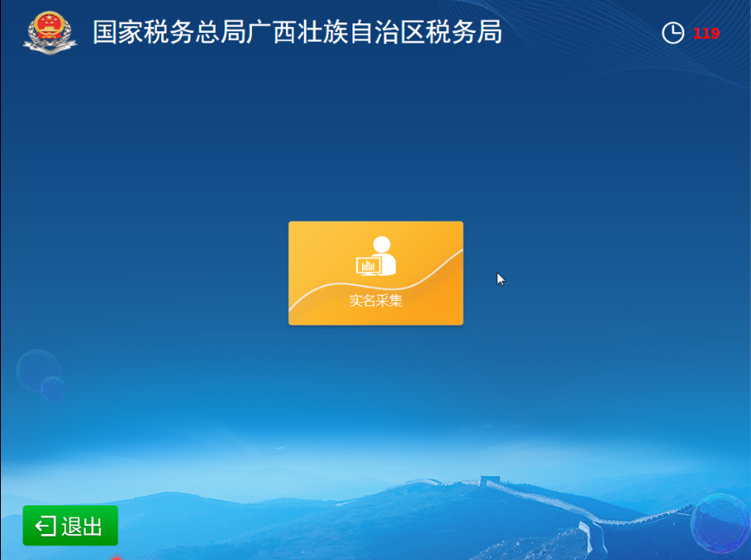

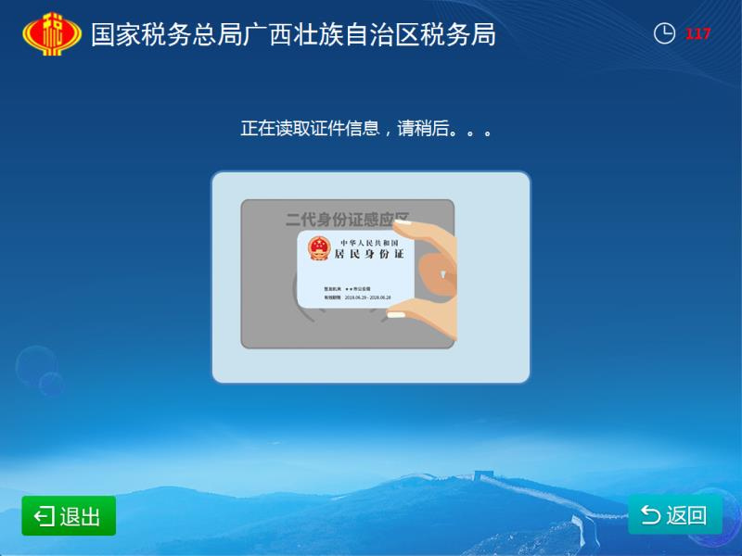

1. 系统读取身份证信息后，对纳税人进行人脸扫描。纳税人根据提示，面向屏幕摄像头，将人脸至于扫描区域内。

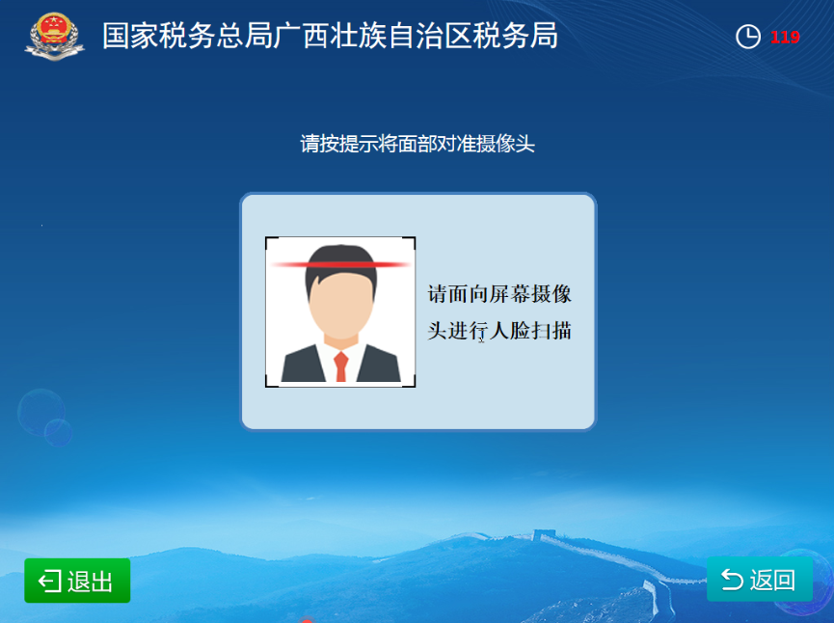

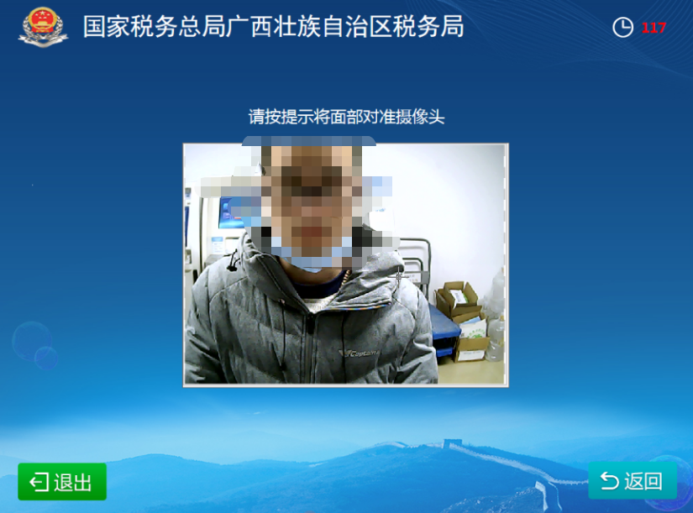

1. 信息采集完成后，系统显示纳税人信息待纳税人确定。

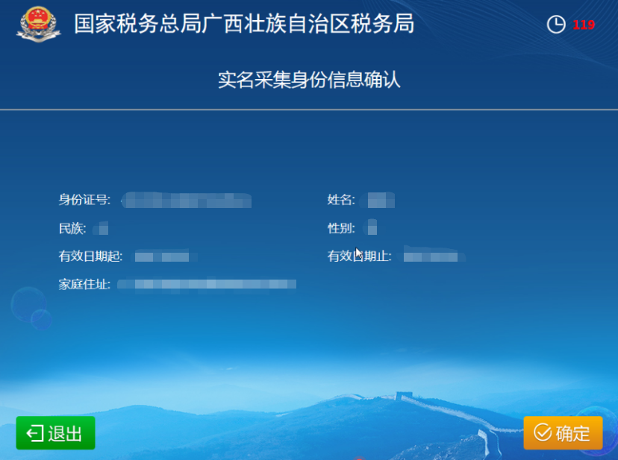

1. 信息确定无误后，点击“确定”完成实名采集，并对本次服务进行评价。

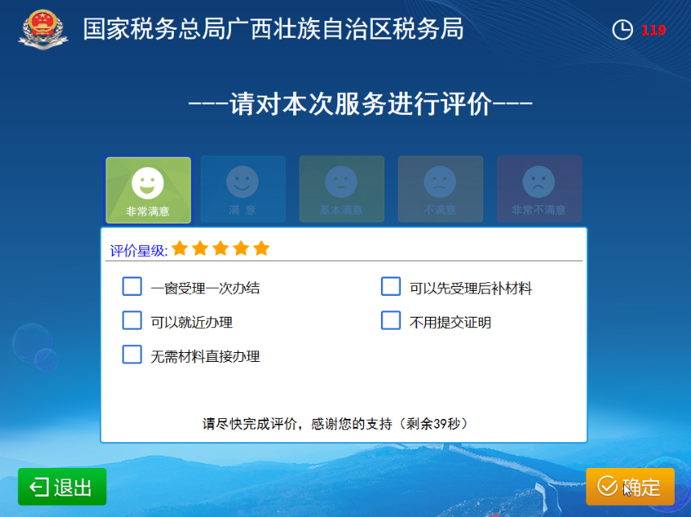

（5）信用评价完成后，点击“确定”退出。

# 2、实名认证

（1）纳税人进入业务办理模块后，根据系统提示，将二代身份证放到身份证感应区；

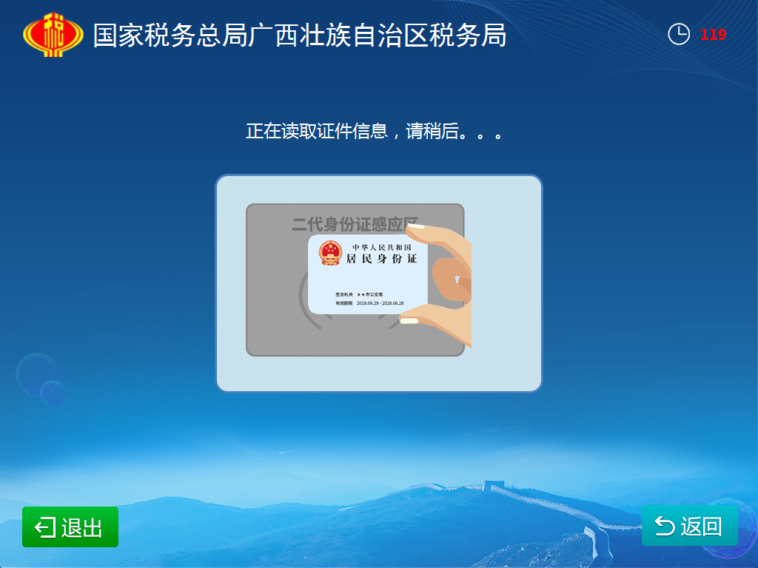

二代身份证认证界面

（2）系统读取身份证信息后，再进行人脸实名认证。纳税人需根据系统提示，面向屏幕摄像头，将人脸至于扫描区域内。

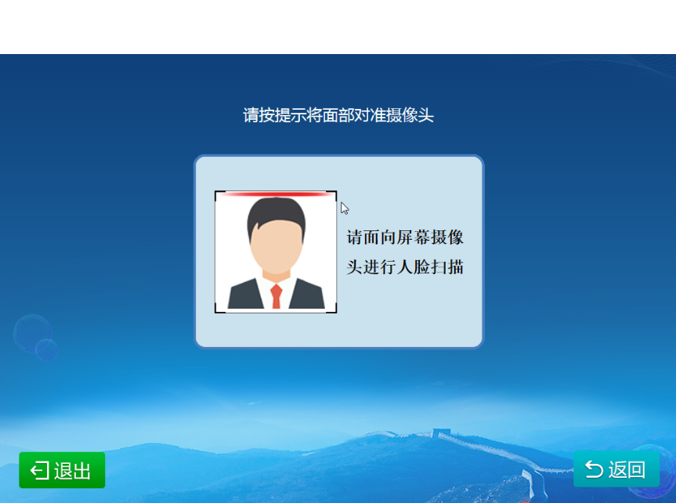



（3）实名认证通过后，系统查询出所绑定的所有企业信息；纳税人可选择绑定的任一企业进行业务办理。

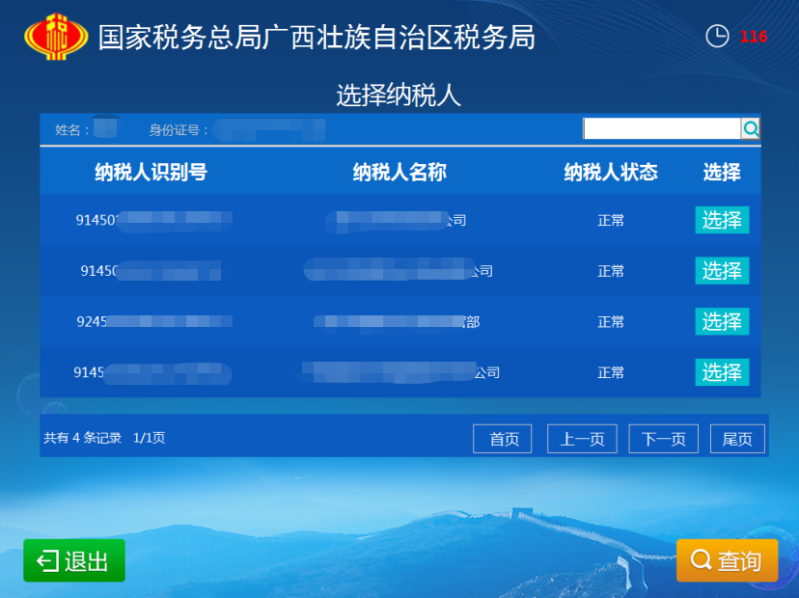

（4）纳税人输入选定企业的办税密码并验证通过后，系统检索金三核心征管系统的协查模块判断当前纳税人是否存在强制监控信息，无异常信息则进入功能菜单界面。否则，显示相关异常信息，提示纳税人到主管税务机关进行处理。